Dentro de los actos de la XXIII Reunión Nacional de Cirugía

La Dra. Coruñesa Alba Gómez Dovigo, cirujana general del Hospital Universitario de A Coruña, recibe el premio Mejor Comunicación Oral de la XXIII RNC

- El acto ha tenido lugar durante la XXIII Reunión Nacional de Cirugía que se celebra del 9 al 12 de noviembre en A Coruña

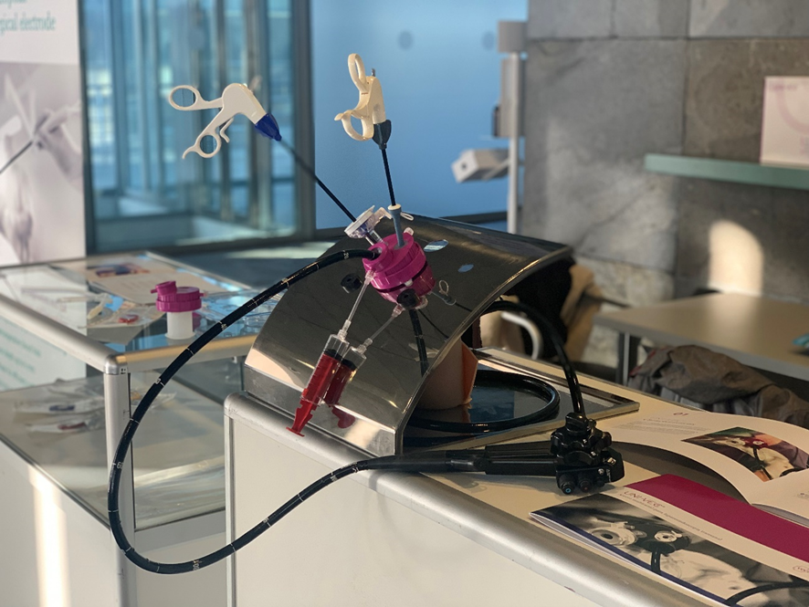

Madrid, 12 de noviembre de 2021.- La doctora coruñesa Alba Gómez Dovigo, cirujana general del Hospital Universitario de A Coruña, ha recibido el premio a Mejor Comunicación Oral de la XXIII edición de la Reunión Nacional de Cirugía por su comunicación: “Estudio Experimental en Modelo Porcino del Desarrollo del dispositivo multicanal UNI-VEC”.

El UNI-VEC® es un nuevo prototipo de dispositivo quirúrgico multicanal, especialmente diseñado para su uso transanal, que surge de la búsqueda de una plataforma ideal para realizar cirugías híbridas que combinen la laparoscopia y el endoscopio flexible.

Su principal ventaja es que ofrece una mayor facilidad para extirpar pólipos rectales a nivel transanal que por técnicas endoscópicas convencionales no se podrían, evitando así una intervención quirúrgica mayor.

El dispositivo está diseñado por el Dr. José Francisco Noguera, presidente de la RNC, en colaboración con el INSTITUTO DE BIOMECÁNICA de Valencia y VECMEDICAL. El grupo de investigación está formado por personal del CTF, cirujanos generales, endoscopistas y MIR.

En este estudio experimental se han utilizado un total de 32 modelos porcinos y se ha evaluado que el uso del dispositivo es seguro, cumple los requisitos funcionales establecidos y facilita la realización de resecciones de pólipos rectales de gran tamaño.

Además, tras este estudio, e mayo de 2021 se inició un ensayo clínico con 6 centros investigadores donde colaboran cirujanos y endoscopistas. La premiada recibirá una Gafa Lupa de Optimedic.

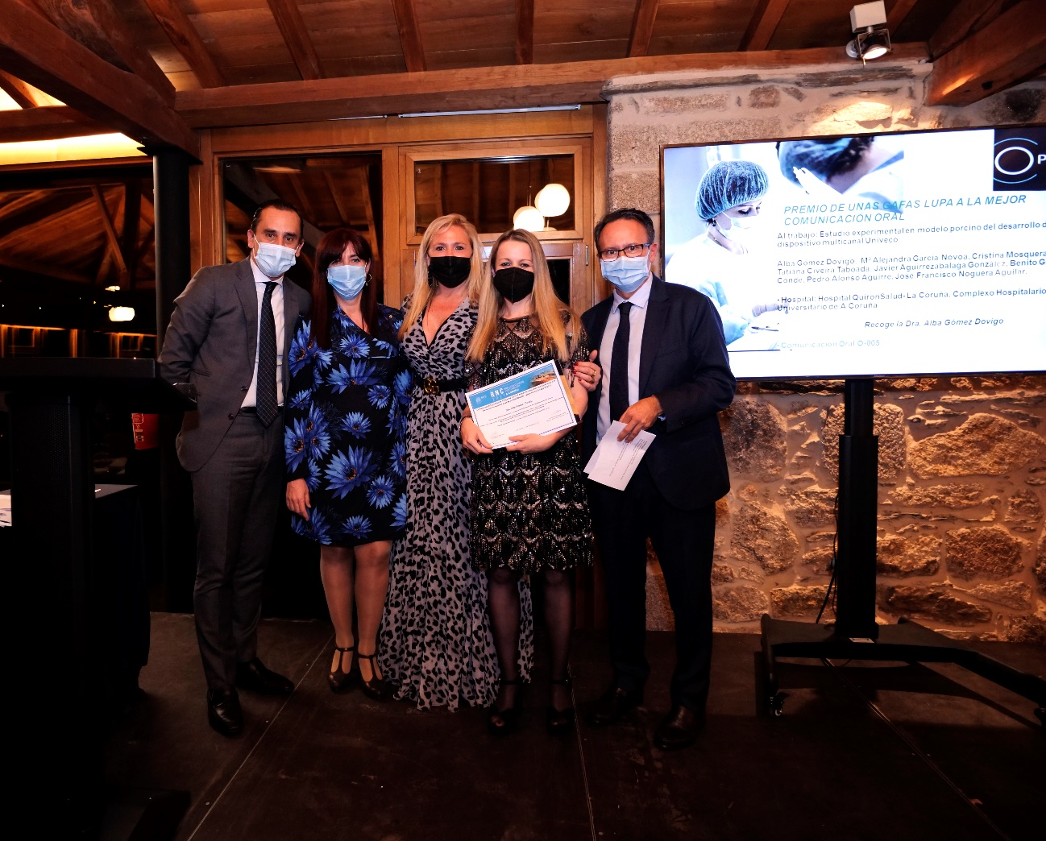

PIE DE FOTO: De izquierda a derecha: Dr. Salvador Morales, presidente de la Asociación Española de Cirujanos; Dra. Raquel Sánchez Santos, presidenta del Comité Científico de la AEC; Carolina Gay, de Octimedic; Dra. Alba Gómez, cirujana del Hospital de A Coruña, y el Dr. José Noguera, presidente del Comité organizador de la XXIII Reunión Nacional de Cirujanos.

Sobre la Asociación Española de Cirujanos
La AEC es una sociedad científica sin ánimo de lucro que tiene como finalidad contribuir al progreso de la cirugía en todos sus aspectos, promoviendo la formación, el desarrollo y el perfeccionamiento profesional de los cirujanos, procurando la mejor calidad en la asistencia a los pacientes y fomentando la docencia y la investigación. Fundada en Madrid en 1935, actualmente cuenta con más de 5.000 socios y colabora con otras sociedades y entidades científicas, participando activamente en órganos como la Federación de Asociaciones Científico Médicas Españolas (FACME), European Union of Medical Specialists (UEMS) y la Comisión Nacional de la Especialidad.
www.aecirujanos.es

CONTACTO DE COMUNICACIÓN
Actitud de Comunicación
Teléfono: 91 302 28 60
Email: aec@actitud.es

